ОСОБЕННОСТИ РЕЧЕВОГО РАЗВИТИЯ ДЕТЕЙ ОТ 1 ГОДА ДО 2 ЛЕТ
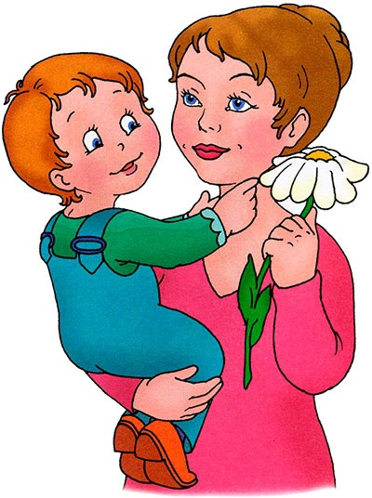
Развитие речи ребёнка в раннем возрасте тесно связано с его практической деятельностью. Он начинает самостоятельно ходить, постоянно взаимодействует с предметами, узнаёт от взрослого и запоминает их названия, учится использовать новые слова самостоятельно. Всё это стимулирует к общению.
Во время занятия по аранжировке цветов ребёнок может выучить очень много слов: цветок, стебель, лепестки, роза, стакан, вода, горшок, земля и др. В следующий раз он сможет повторить те, что уже запомнил, и узнать новые.
К концу первого года жизни у ребёнка начинает формироваться активный и пассивный словарь. Активный словарь — это те слова, которые он уже может произнести, а пассивный — слова, которые он понимает. В активном словаре к 12–14 месяцам может быть от 4 до 15 слов. Пассивный словарь примерно в 3 раза шире: слов, которые понимает ребёнок, больше, чем тех, которые он может произносить.
В этом же возрасте речь переходит на новую стадию: теперь ребёнок воспринимает её как средство общения. Если раньше малыш воспринимал слова как единые нечленораздельные звуковые комплексы, то теперь разделяет их в речи родителя. Как следствие, он начинает активно произносить известные ему слова, адресуя их взрослому.
Чтобы познакомиться с предметом, ребёнок тянется к нему, сопровождая свои действия мимикой и звуками, и плачет или капризничает, если не получает желаемого. Потом смещает фокус на родителя: переводит свой взгляд с предмета на взрослого, чтобы тот достал его, или указывает на предмет жестами.
Малыш произносит слова осмысленно и с привязкой к ситуации, но их значения очень неустойчивы. Так происходит потому, что он осваивает речь ассоциативно: например, видя птицу, указывает на неё и говорит «кар». Затем может увидеть изображение птицы на монетке — эту монетку он тоже назовёт «кар». Потом увидит птицу в часах с кукушкой, и часы станут «кар».
С 1,2 до 1,3 лет начинается активное подражание взрослому. Ребёнок повторяет слова и фразы: смотрит на родителя, наблюдает за движениями его губ, челюстей и языка, пытается произнести слово и назвать предмет, который ранее показал или дал подержать в руках взрослый. Постепенно у малыша это получается.
Затем он переходит к осмысленному употреблению слов. Однако за словом всё равно стоит конкретный предмет: например, слово «чашка» обозначает только ту чашку, из которой ребёнок ест. Все остальные чашки, которые он видел, не относятся к этому слову. Со временем ребёнок, контактируя с похожими друг на друга предметами, отмечает сходства и начинает называть эти вещи общим словом («чашек» становится много). А вскоре, примерно к полутора годам, в речи появляются глаголы.
С 1,3 до 1,8 лет малыш начинает употреблять слова, вкладывая в них смысл целых предложений. Жесты и мимика помогают окружающим понимать его речь.
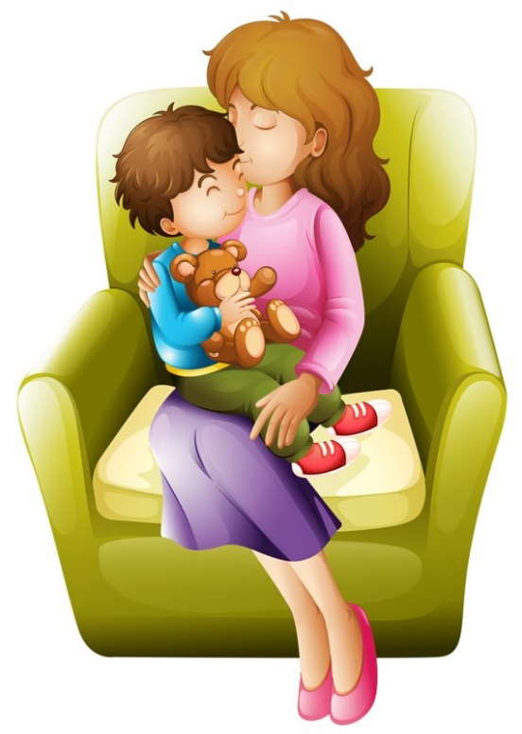
Когда малыш тянется к игрушке и говорит «мама», он подразумевает «мама, дай игрушку». Так, слово «мама» может иметь совершенно разные значения в зависимости от контекста, ситуации
После 1,5 лет движения, звуки и жесты всё больше заменяются словами, которые превращаются в полноценное средство общения. На этом этапе особенно важно, чтобы не было «сюсюканья» с ребёнком, ведь малыш усваивает те формы слов, которые он слышит от взрослого. Также важно, чтобы не было информационной перегрузки — это часто приводит к задержкам в развитии речи. Вводить новые слова и фразы следует постепенно.
С 1,6 до 1,8 лет возникает период латентного развития речи. Окружающие не замечают каких-то ярких изменений, но у ребёнка происходит накопление, развитие речи, которое внешне никак не проявляется.
С 1,8 до 1,10 лет в речи появляются предложения из двух слов. Ребёнок строит фразы, которые включают в себя существительное и требуемое действие. Например, «мама, ням-ням», — и мама догадывается, что ребёнок хочет кушать.
После 1,10 лет предложения начинают состоять уже из трёх слов и более. Ребёнок начинает произносить своё имя. Пока он говорит о себе в третьем лице: «Маша хочет кушать».
Помните! Для развития речи ребёнку важна эмоциональная близость и постоянное общение со взрослым. Присутствие взрослого необходимо, при этом обязательно, чтобы он говорил с малышом. Просто звучащей речи мало, чтобы начать говорить. Нужен взрослый — живой источник речи, который устанавливает эмоциональную связь с ребёнком и общается с ним.
Именно взрослый вводит детей в мир речи. Благодаря ему у ребёнка развивается не только умение говорить, но и умение слушать, а также навык воздействия на другого человека через речь.
